Опросы в конференц плафторме ZOOM.
1. Для того чтобы воспользоваться данной функцией необходимо сначала активировать ее в настройках вашей учетной записи на сайте ZOOM (именно на сайте, не в приложении). Для этого:
1.1. Переходим по ссылке https://zoom.us/ в любом браузере:
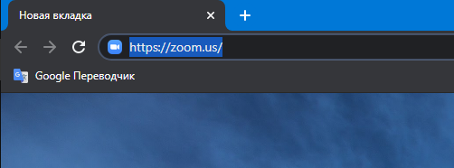
1.2. На открывшемся сайте нажимаем на кнопку «ВОЙТИ В СИСТЕМУ»:
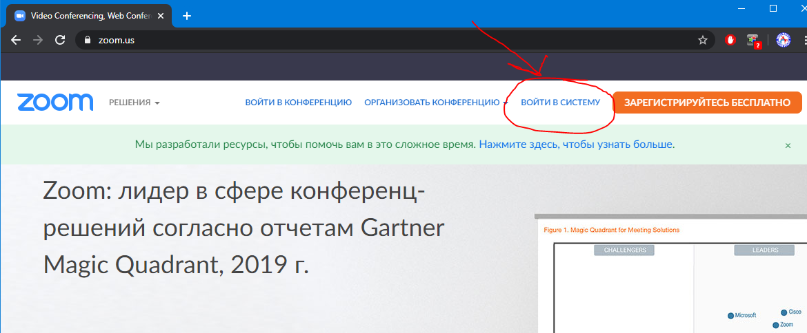
1.3. Вводим логин и пароль вашей учетной записи:
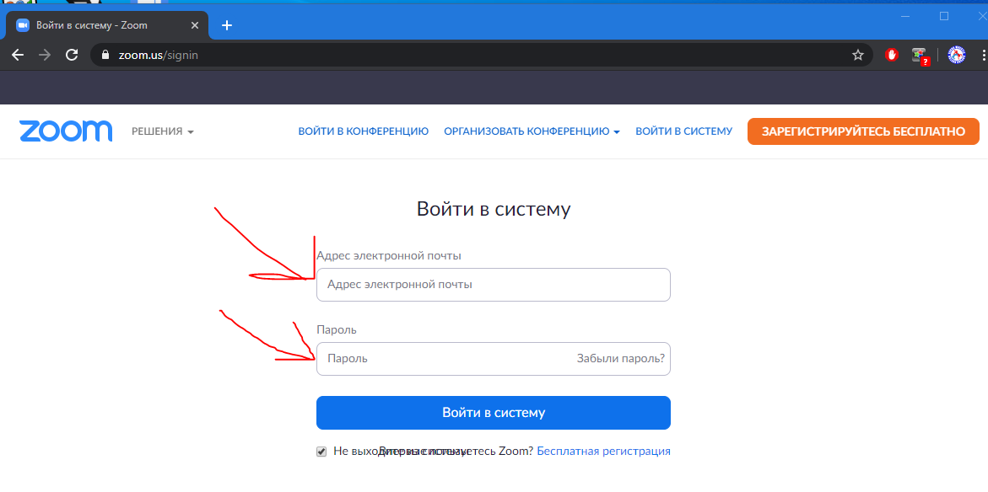
1.4. Откроется информация о вашей учетной записи, на этом сайте нажимаем кнопку «Настройки»:
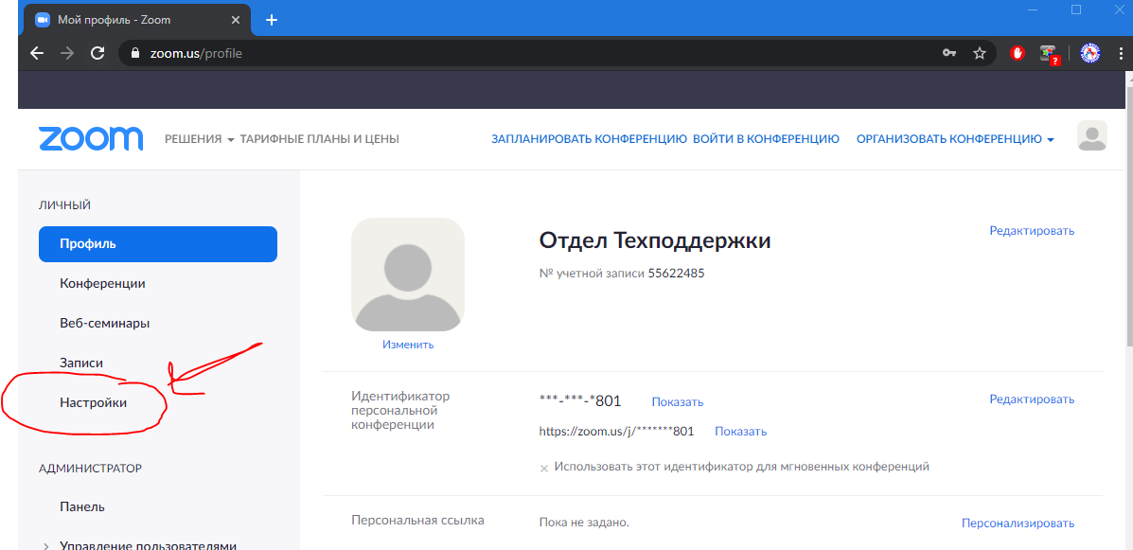
1.5. После нажимаем на кнопку «На конференции (базовые)» и прокручиваем чуть-чуть вниз до пункта «Опросы» и ставим тумблер на включено:

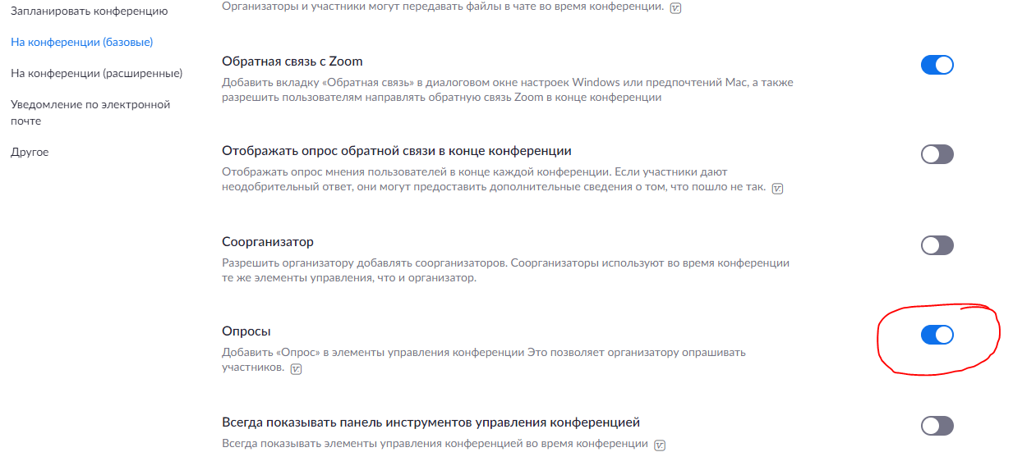
2. После активации данной функции, после начала любой конференции (запланированной и моментальной) появится соответствующая кнопка в приложении:
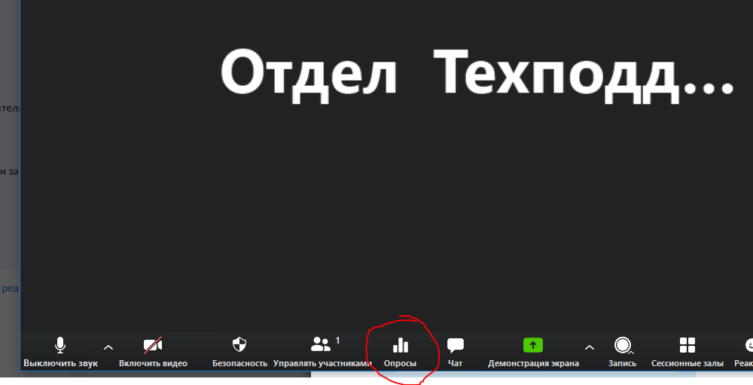
3. Чтобы добавить опрос нажимаем на эту кнопку и в появившемся окне нажимаем «Добавить вопрос»
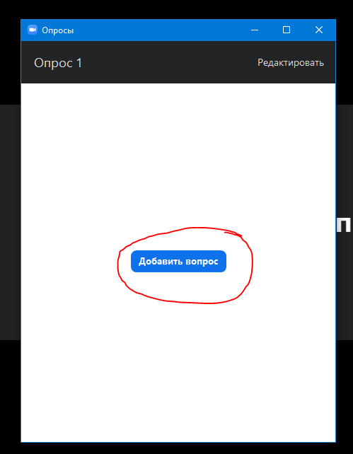
4. Вас перекинет на сайт ZOOM. Здесь вводим сам вопрос и варианты ответа (если их несколько поставьте галочку на «Несколько вариантов») как показано на картинке:
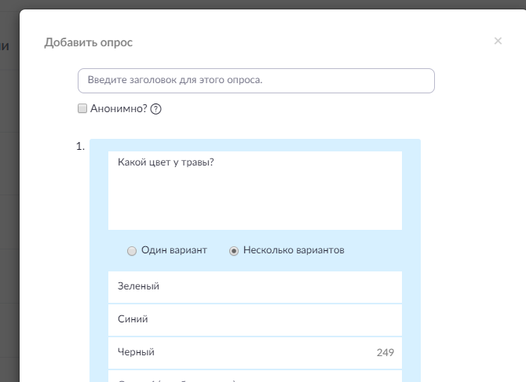
5. Нажимаем на кнопку «Сохранить»: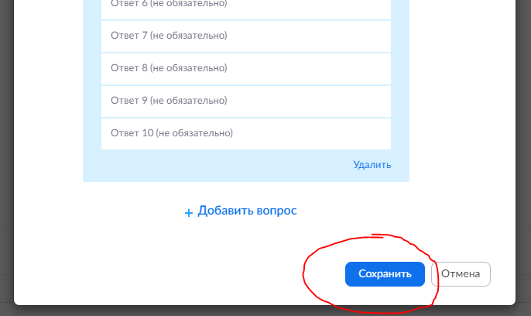

6. Вернитесь в приложение. В приложении сразу появится добавленный вами вопрос (если нажать на кнопку «Редактировать» вас скинет на сайт где вы создавали этот же вопрос, где его можно будет редактировать):
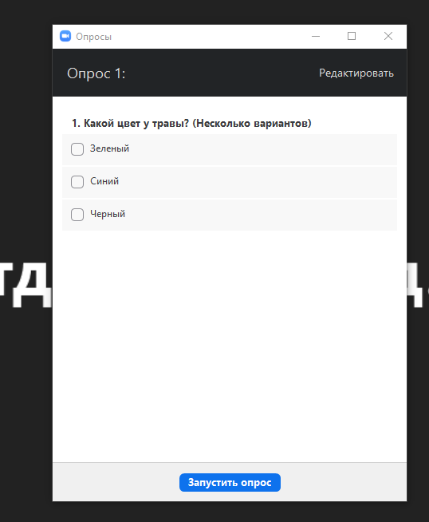
7. Для запуска опроса нажмите на кнопку «Запустить опрос», после запуска появится окно где указано сколько участников проголосовало (указано в процентах).
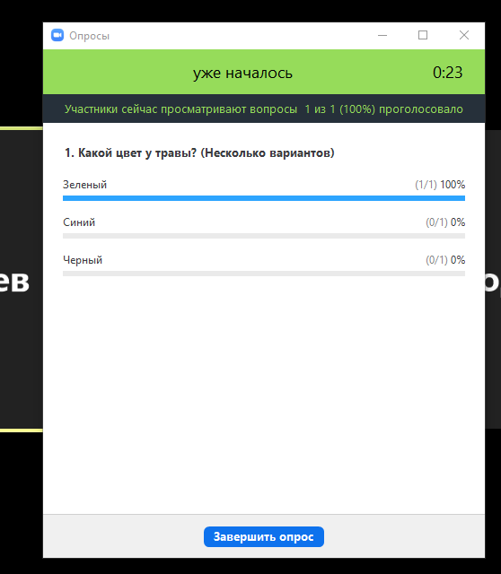
Участники должны выбрать ответ и нажать кнопку «Принять»: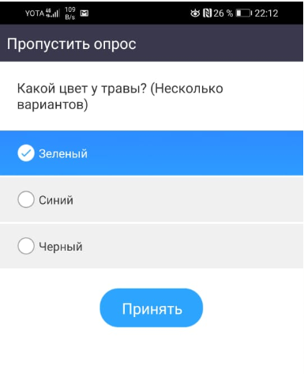
8. Когда все участники ответят на ваш вопрос, можно завершить опрос кнопкой «Завершить опрос», после чего появится окно с результатами опроса. Здесь можно поделиться результатами с участниками конференции кнопкой «Результаты совестного испольщования» (тогда все участники увидят результаты опроса):
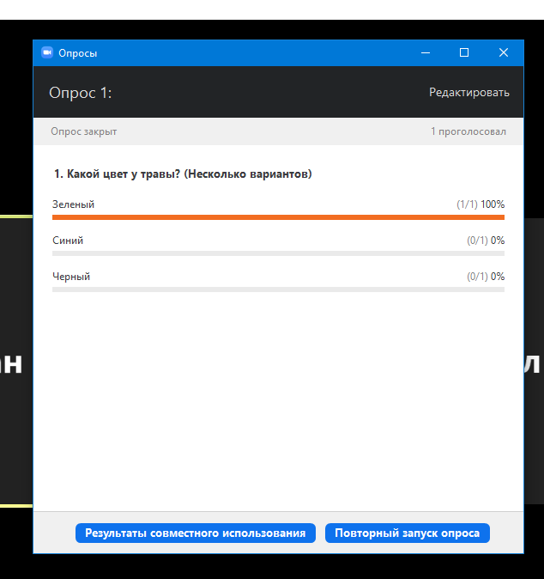

9. и остановить трансляцию ответов кнопкой «Остановить совместное использование результатов»:
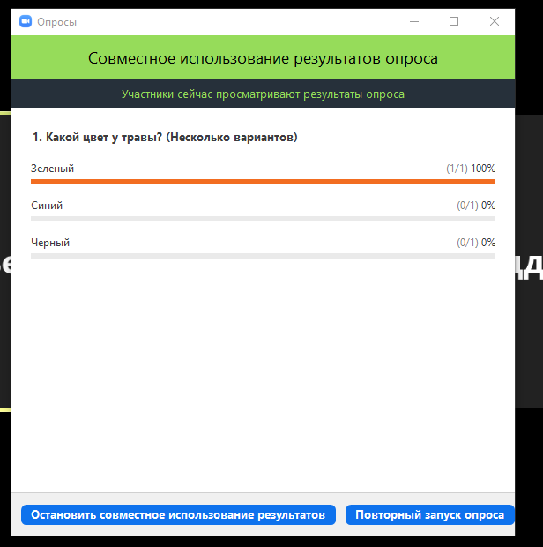
Если вы у вас несколько вопросов (которые вы добавили на сайте) их можно выбирать перед началом опроса (окно пункта 6):
